# 视频服务演示环境搭建

## 设备需求

* 视频服务器一台
* 千兆路由器（WIFI）一台
* 网线2跟
* 电脑一台
* 演示使用终端若干台

# 网络搭建

以在公司510办公室搭建网络环境为例。

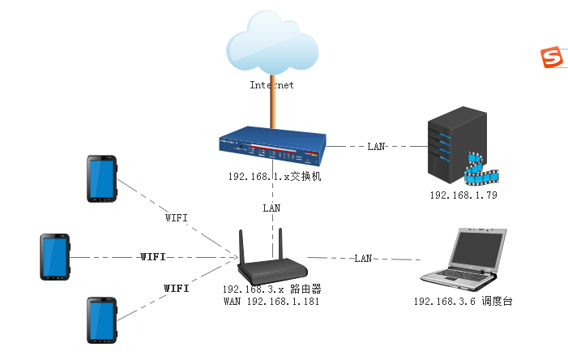

注意事项：

* 视频服务器通过网线连接至 192.168.1.x交换机。
* 终端设备全部连接至 192.168.3.x 路由器。
* 调度台设备通过网线连接至 192.168.3.x 路由器。

通过此环境进行实验，使用八台终端进行视频回传，可稳定运行1小时以上。

* 可在视频服务器处监测网口数据，来检验终端回传速度及调度台下载速度是否正常。
* 刷新调度台页面，重新接收视频流后，视频播放情况会得到改善。